Avelsrådens rapport 2024
De senaste åtta åren har varit relativt jämna i registrering, förutom en uppgång 2019, 2020 och 2021 då siffrorna låg på över 170 stycken per år. Pointern hade en rejäl nedgång 2022 jämfört med till exempel engelsk setter som ökade 2022. Däremot såg 2023 bättre ut för antalet registrerade pointrar. Medan registreringssiffrorna återigen dalade 2024. De senaste fyra åren har det importerats 68 hundar, varav 38 tikar.
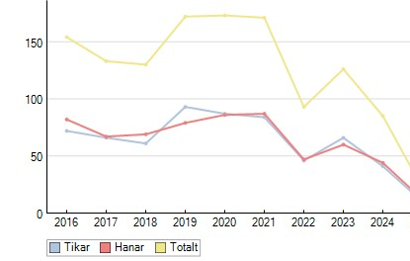

Statistik registrering

Hundar använda i avel samt ålder vidförsta kull och kullstorlek.
De senaste tio åren, förutom 2017, 2022 och 2024, Har fler tikar än hanar används i aveln. För att bredda avelsbasen behöver lika många tikar som hanar användas i aveln.
Hanar tenderar att användas tidigare och senare i aveln jämfört med tikar sett över tid. 2024 användes dock fler tikar i åldersspannet 2-3 år än hanar.
Snittet på kullstorleken har under de senaste tio åren legat på ca sju. Kullstorleken ökade dock 2022 och även 2023 medan den sjönk rejält under 2024, till en storlek av 4,9.

Hälsa HD
Antal röntgade hundar 2024 var 43 st.
HD A 22 st
HD B 8 st
HD C 11 st
HD D 2 st
När det gäller HD status under åren 2016 – 2024 så har HD kurvan inte ökat, utan mer hoppat upp och ner. Troligen beroende på tillfälligheter och vilka avelsdjur vi använt. Antalet HD röntgade hundar har minskat med åren.
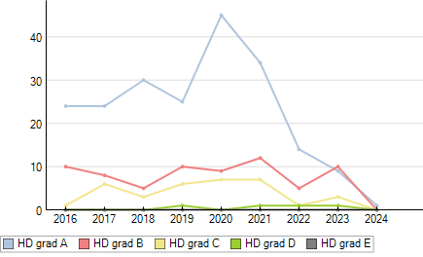

Avelsstruktur barnbarn
Antalet barnbarn är tänkt att ge vägledning över vilka djurs gener som fått stor spridning i rasen genom att deras avkommor i stor utsträckning gått vidare i avel. De två hanar som har absolut flest svenska barnbarn är Öb´s Try S28771/91 och Black Luckys Copiad S36447/96. Den tik som har lämnat flest svenska barnbarn är Black Luckys Ina Scott S27326/95.

Inavelstrend
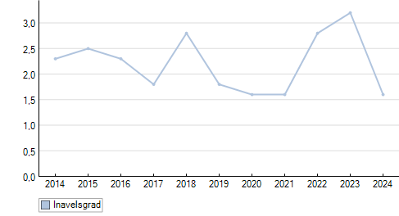

Enligt RAS, rasspecifika avelsstrategier, är det ett mål att eftersträva att komma under 2,5 i inavelsgrad beräknat på fem generationer. Det kan konstateras att åren 2018, 2022 och 2023 har inte uppfödare lyckats med att nå det målet. Däremot var det en sjunkande inavelsgrad 2024 till 1,6 %, vilket gör att målet för RAS kunde uppnås. Mot bakgrund av de hälsorisker en hög inavelsgrad medför och med hänsyn till rasens långsiktiga utveckling bör parning mellan närbesläktade individer undvikas.

Avelsråd
Lisbeth Bodén Jenny Bodell

